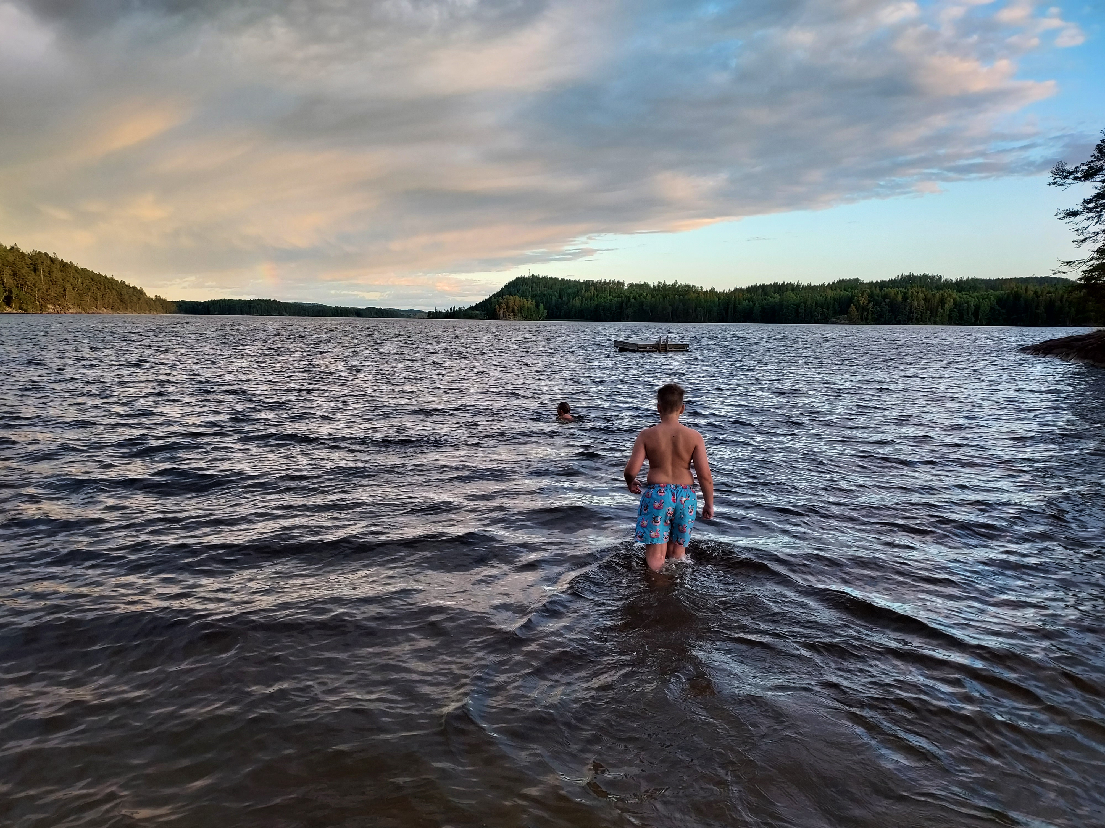
Velkommen til
-------------------------------------

MENIGHETS-WEEKEND 2022

PÅ YTTERBØL!
-------------------------------------
2.-4. SEPTEMBER
TEMA:
SAMMEN!
Årets menighetsweekend ønsker å være et sted der vi alle kan samles igjen som menighet, liten og stor!  Påmelding til kontoret innen 29.august tlf: 97 59 58 72 eller  halden@frikirken.no  Vi er sammen i måltider og aktiviteter, bibeltime for voksne, fellessamlinger og opplegg for barna og de unge. | 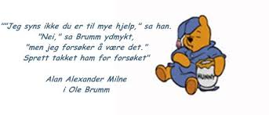  Ta med pålegg til brødmåltider, noe til kaffen, barn, venner og godt humør! Og kanskje badetøy?

